Лабораторная работа 7

Анализ файловой системы Linux. Команды для работы с файлами и каталогами

Мочалкина Софья Васильевна

Содержание

# Цель работы

Ознакомление с файловой системой Linux, её структурой, именами и содержанием каталогов. Приобретение практических навыков по применению команд для работы с файлами и каталогами, по управлению процессами (и работами), по проверке исполь- зования диска и обслуживанию файловой системы.

# Задание

1 Выполните все примеры, приведённые в первой части описания лабораторной работы. 2 Выполните следующие действия, зафиксировав в отчёте по лабораторной работе используемые при этом команды и результаты их выполнения: 2.1. Скопируйте файл /usr/include/sys/io.h в домашний каталог и назовите его equipment. Если файла io.h нет, то используйте любой другой файл в каталоге /usr/include/sys/ вместо него. 2.2. В домашнем каталоге создайте директорию ~/ski.plases. 2.3. Переместите файл equipment в каталог ~/ski.plases. 2.4. Переименуйте файл ~/ski.plases/equipment в ~/ski.plases/equiplist. 2.5. Создайте в домашнем каталоге файл abc1 и скопируйте его в каталог ~/ski.plases, назовите его equiplist2. 2.6. Создайте каталог с именем equipment в каталоге ~/ski.plases. 2.7. Переместите файлы ~/ski.plases/equiplist и equiplist2 в каталог ~/ski.plases/equipment. 2.8. Создайте и переместите каталог ~/newdir в каталог ~/ski.plases и назовите его plans. Кулябов Д. С. и др. Операционные системы 53 3 Определите опции команды chmod, необходимые для того, чтобы присвоить перечис- ленным ниже файлам выделенные права доступа, считая, что в начале таких прав нет: 3.1. drwxr–r– … australia 3.2. drwx–x–x … play 3.3. -r-xr–r– … my_os 3.4. -rw-rw-r– … feathers При необходимости создайте нужные файлы. 4 Проделайте приведённые ниже упражнения, записывая в отчёт по лабораторной работе используемые при этом команды: 4.1. Просмотрите содержимое файла /etc/password. 4.2. Скопируйте файл ~/feathers в файл ~/file.old. 4.3. Переместите файл ~/file.old в каталог ~/play. 4.4. Скопируйте каталог ~/play в каталог ~/fun. 4.5. Переместите каталог ~/fun в каталог ~/play и назовите его games. 4.6. Лишите владельца файла ~/feathers права на чтение. 4.7. Что произойдёт, если вы попытаетесь просмотреть файл ~/feathers командой cat? 4.8. Что произойдёт, если вы попытаетесь скопировать файл ~/feathers? 4.9. Дайте владельцу файла ~/feathers право на чтение. 4.10. Лишите владельца каталога ~/play права на выполнение. 4.11. Перейдите в каталог ~/play. Что произошло? 4.12. Дайте владельцу каталога ~/play право на выполнение. 5 Прочитайте man по командам mount, fsck, mkfs, kill и кратко их охарактеризуйте, приведя примеры.

# Теоретическое введение

Следующие клавиши используются для управления процессом просмотра: – Space — переход к следующей странице, – ENTER — сдвиг вперёд на одну строку, – b — возврат на предыдущую страницу, – h — обращение за подсказкой, – q — выход из режима просмотра файла.

# Выполнение лабораторной работы

1. Выполняю все примеры, приведённые в первой части описания лабораторной работы.

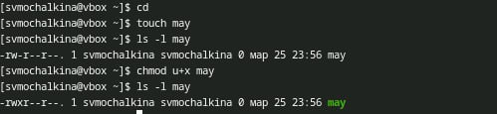 2 рис. 3 рис. 4 рис.

1. Выполняю следующие действия: 2.1. Копирую файл /usr/include/sys/io.h в домашний каталог и называю его equipment.

5 рис.

5 рис.

2.2. В домашнем каталоге создаю директорию ~/ski.plases.

6 рис.

6 рис.

2.3. Перемещаю файл equipment в каталог ~/ski.plases.

7 рис.

7 рис.

2.4. Переименовываю файл ~/ski.plases/equipment в ~/ski.plases/equiplist.

8 рис.

8 рис.

2.5. Создаю в домашнем каталоге файл abc1 и копирую его в каталог ~/ski.plases, называю его equiplist2.

9 рис.

9 рис.

2.6. Создаю каталог с именем equipment в каталоге ~/ski.plases.

10 рис.

10 рис.

2.7. Перемещаю файлы ~/ski.plases/equiplist и equiplist2 в каталог ~/ski.plases/equipment.

11 рис.

11 рис.

2.8. Создаю и перемещаю каталог ~/newdir в каталог ~/ski.plases и называю его plans.

12 рис.

12 рис.

1. Определяю опции команды chmod, необходимые для того, чтобы присвоить перечисленным ниже файлам выделенные права доступа, считая, что в начале таких прав нет: 3.1. drwxr–r– … australia 3.2. drwx–x–x … play 3.3. -r-xr–r– … my_os 3.4. -rw-rw-r– … feathers До этого создаю нужные файлы.

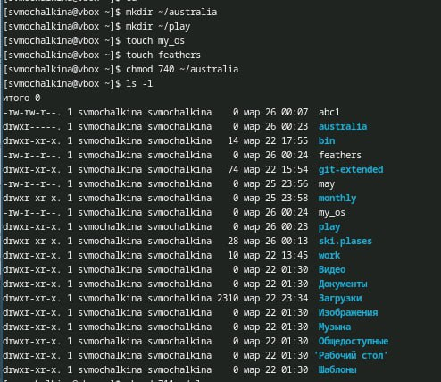 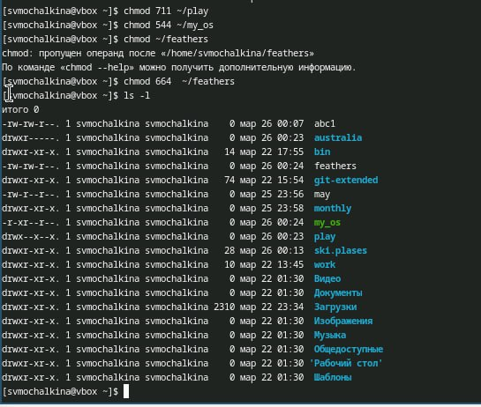

1. Проделываю приведённые ниже упражнения. работе используемые при этом команды: 4.1. Просмотрите содержимое файла /etc/password.

15 рис.

15 рис.

4.2. Копирую файл ~/feathers в файл ~/file.old.

16 рис.

16 рис.

4.3. Перемещаю файл ~/file.old в каталог ~/play.

17 рис.

17 рис.

4.4. Копирую каталог ~/play в каталог ~/fun.

18 рис.

18 рис.

4.5. Перемещаю каталог ~/fun в каталог ~/play и называю его games.

19 рис.

19 рис.

4.6. Лишаю владельца файла ~/feathers права на чтение.

20 рис.

20 рис.

4.7. Если я попытаюсь просмотреть файл ~/feathers командой cat, будет:

21 рис.

21 рис.

4.8. Если я попытаюсь скопировать файл ~/feathers, будет:

22 рис.

22 рис.

4.9. Даю владельцу файла ~/feathers право на чтение.

23 рис.

23 рис.

4.10. Лишаю владельца каталога ~/play права на выполнение.

24 рис.

24 рис.

4.11. Перехожу в каталог ~/play:

25 рис.

25 рис.

4.12. Даю владельцу каталога ~/play право на выполнение.

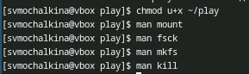

27 рис.

1. Читаю man по командам mount, fsck, mkfs, kill.

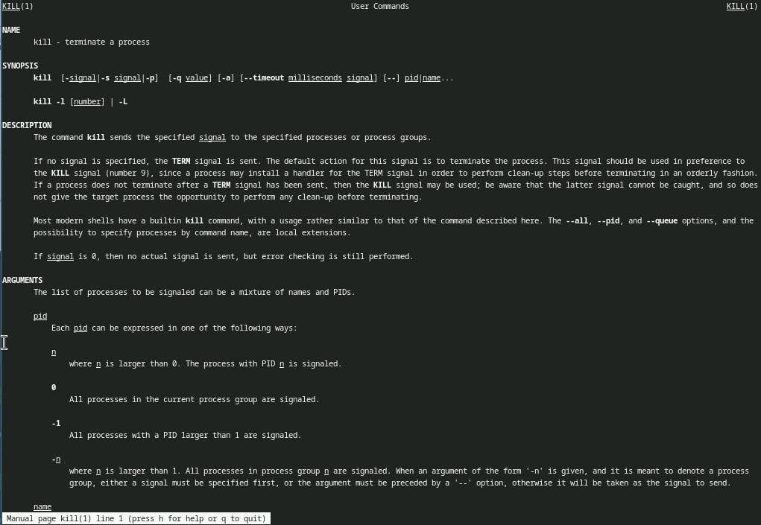 

Их краткая характеристика: - mount: Используется для монтирования файловых систем в Linux. Пример: mount /dev/sdb1 /mnt/usb монтирует USB-накопитель.

* fsck: Проверяет целостность файловой системы и исправляет ошибки. Пример: fsck /dev/sda1 проверяет файловую систему на первом разделе жесткого диска.
* mkfs: Создает файловую систему на разделе. Пример: mkfs.ext4 /dev/sda1 создает файловую систему ext4 на первом разделе жесткого диска.
* kill: Отправляет сигнал процессу, обычно используется для завершения процессов. Пример: kill -9 1234, чтобы принудительно завершить процесс с идентификатором 1234.

Ответы на контрольные вопросы:

1. Характеристика файловых систем На жестком диске компьютера могут быть установлены различные файловые системы, такие как:

* NTFS (New Technology File System): Используется в Windows. Поддерживает большие объемы данных, надежную защиту, шифрование и журналы, что помогает восстанавливать данные после сбоев.
* FAT32 (File Allocation Table 32): Широко используется для флеш-накопителей и совместимости с различными системами. Ограничен размером файла до 4 ГБ и объемом раздела до 8 ТБ.
* ext4 (Fourth Extended File System): Популярная файловая система для Linux. Поддерживает большие объемы данных, эффективное управление пространством и высокую производительность.
* HFS+ (Hierarchical File System Plus): Используется в macOS. Поддерживает метаданные и позволяет работать с большими файлами.
* exFAT (Extended File Allocation Table): Подходит для флеш-накопителей, поддерживает большие файлы и более эффективен, чем FAT32.

1. Общая структура файловой системы Структура файловой системы в Unix-подобных системах обычно выглядит так:

* /: Корневая директория.
  + /bin: Содержит основные исполняемые файлы.
  + /boot: Файлы загрузки системы.
  + /dev: Специальные файлы устройств.
  + /etc: Конфигурационные файлы.
  + /home: Домашние директории пользователей.
  + /lib: Библиотеки, используемые программами.
  + /media: Точки монтирования для внешних устройств.
  + /mnt: Точки монтирования для временного подключения файловых систем.
  + /opt: Дополнительные программы и пакеты.
  + /tmp: Временные файлы.
  + /usr: Пользовательские программы и данные.
  + /var: Данные, которые могут изменяться, например, логи.

1. Операция для доступа файловой системы Чтобы содержимое файловой системы было доступно операционной системе, необходимо смонтировать файловую систему. Это можно сделать с помощью команды mount.
2. Причины нарушения целостности файловой системы Основные причины:

* Внезапное отключение питания.
* Ошибки программного обеспечения.
* Повреждение жесткого диска.
* Вирусы и вредоносные программы.

Для устранения повреждений можно использовать утилиты, такие как fsck для Linux или chkdsk для Windows, которые проверяют и исправляют ошибки файловой системы.

1. Создание файловой системы Файловая система создается с помощью утилит, таких как mkfs в Linux. Команда mkfs создает файловую систему на указанном разделе диска.
2. Команды для просмотра текстовых файлов Основные команды:

* cat: Отображает содержимое файла.
* less: Позволяет просматривать содержимое файла с возможностью прокрутки.
* more: Обеспечивает постраничный просмотр файла.
* head: Показывает первые несколько строк файла.
* tail: Показывает последние несколько строк файла.

1. Возможности команды cp в Linux Команда cp используется для копирования файлов и директорий. Основные возможности:

* cp source destination: Копирует файл.
* cp -r source_dir destination_dir: Копирует директорию рекурсивно.
* cp -i: Запрашивает подтверждение перед перезаписью.
* cp -u: Копирует только те файлы, которые новее, чем существующие.

1. Возможности команды mv в Linux Команда mv используется для перемещения и переименования файлов и директорий. Основные возможности:

* mv source destination: Перемещает файл или директорию.
* mv oldname newname: Переименовывает файл или директорию.
* mv -i: Запрашивает подтверждение перед перезаписью.

1. Права доступа Права доступа определяют, кто может читать, записывать или выполнять файлы. В Linux есть три типа прав:

* r (read): Чтение.
* w (write): Запись.
* x (execute): Выполнение.

Права могут быть изменены с помощью команды chmod. Например, chmod +x filename добавляет право

# Выводы

Я ознакомилась с файловой системой Linux, её структурой, именами и содержанием каталогов. Приобрела практические навыки по применению команд для работы с файлами и каталогами, по управлению процессами (и работами), по проверке использования диска и обслуживанию файловой системы.

# Список литературы